السيـرة الـذاتية
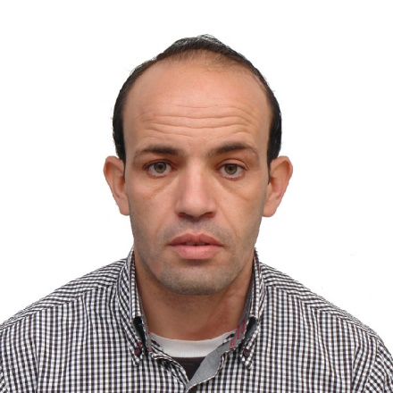

البيانات الشخصية:
- الاسم: فارس
- اللقب: بريك
- تاريخ و مكان الولادة : 08 فيفري 1984 ببئر مقدم ولاية تبسة
- الحالة المدنية: عازب
- الجنسية: جزائرية
- الهاتف: 06.59.80.53.37
- البريد الإلكتروني: faresbrik84@gmail.com
- العنوان: حي 54 سكن عمارة H رقم 03 الوئام 02 رقم 03 تبسة
- المستوى الدراسي: سنة الثانية دكتوراه تخصص سياسة جنائية عقابية جامعة عباس لغرور خنشلة
- المستـوى التعليمي:
- 2002: شهادة بكالوريا شعبة الآداب و العلوم الإنسانية ثانوية مصطفى بن بولعيد الشريعة ولاية تبسة
- 2007-2008: شهادة الليسانس في العلوم القانونية و الادارية جامعة منتوري قسنطينة
- 2008-2009 : شهادة الكفاءة المهنية للمحاماة جامعة بن عكنون الجزائر
- 2016-2017: شهادة الماستر تخصص سياسة جنائية عقابية جامعة شيخ العربي تبسي تبسة
- التربصات
- 2016-2018 : شهادة نهاية التربص للمحاماة المنظمة الجهوية للمحامين ناحية بجاية.

- شهادات المشاركة في الملتقيات:
- الملتقى الوطني الاول الموسوم باثبات الملكية العقارية في التشريع الجزائري المنعقد بتاريخ 27/02/2018 كلية الحقوق و العلوم السياسية جامعة شيخ العربي التبسي بمداخلة تحت عنوان :" سنادات إثبات الملكية العقارية الخاصة".
- الملتقى الوطني الرابع الموسوم بنظام التحكيم في ظل قانون الاجراءات المدنية و الادارية بين النص والتطبيق المنعقد بتاريخ 10-11/04/2018 كلية الحقوق والعلوم السياسية بالتعاون مع مخبر البحوث القانونية السياسة الشرعية جامعة عباس لغرور خنشلة بمداخلة تحت عنوان : " نظام التحكيم في ظل قانون الاجراءات المدنية و الادارية".
- الملتقى الوطني الأول حول القوانين الناظمة للأنشطة الاقتصادية وأثرها على التنمية المنظم يومي 16-17 أفريل 2019 معهد الحقوق والعلوم الإقتصادية بالمركز الجامعي سي الحواس-بريكة- بمداخلة بعنوان "الطبيعة القانونية لمجلس المنافسة وصلاحيته في التشريع الجزائري"
- الندوة الدولية حول التكنولوجيا والتنمية الصناعية المستدامة المنعقدة يومي24-25 فيفري 2019 بكلية التكنولوجية جامعة حمة لخضر الواد بمداخلة بعنوان "السياسة الجنائية للوقاية ومكافحة جريمة الصرف".
- الملتقي الدولي الموسوم بعنوان "يوم الباحث الناطق بالعربية" المنظم بكلية العلوم الدقيقة بالشراكة مع منصة "اريد ماليزيا" يوم 28 أفريل2019 بجامعة الشيخ العربي التبسي-تبسة- بمداخلة بعنوان "تطبيقات مناهج البحث العلمي في ميدان العلوم القانونية والإدارية"
- الأيام الدكتورالية الوطنية للسنة الجامعية 2017/2018 يومي 23 و 24 أفريل 2018 المنظمة بجامعة عباس لغرور خنشلة .
- دورة تكوينية بعنوان " الطالب المقاولاتي" الممتدة من 06 إلى غاية 08 ماي 2018 بديوان مؤسسة الشباب بولاية خنشلة .
- الأيام الدكتورالية الوطنية للسنة الجامعية 2018/2019 يومي 29 أفريل 2019 المنظمة بجامعة عباس لغرور خنشلة .

- شهادات التدريس:
- تدريس مقياس المنهجية لطلبة السنة الثانية ليسانس بكلية الحقوق والعلوم السياسية السداسي الأول بجامعة الشيخ العربي التبسي وكذلك بجامعة عباس لغرور خنشلة نفس المقياس للموسم الدراسي 2018-2019.
- شهادة العضوية بمخبر البحوث القانونية والسياسة الشرعية منذ تاريخ 31 أكتوبر 2017
- المشاركة في فرقة البحث تبعة للمخبر بموضوع موسوم بعنوان :
"البيئة والتنمية المستدامة الانجاز والمؤمول"
- عضوفي فرقة البحوث الوزارية cnabri بموضوع موسوم بعنوان : "الطرق القانونية لمحاربة التطرف في دول المغرب العربي"
- اللغات
- العربية، الفرنسية و الأنجلزية
- الإعلامية:
- Word, Excel, Power point

